PEDIDO DE PROVIDÊNCIAS Nº 1557/2023
Troca de lâmpada queimada na Rua Lindolfo Gewehr, em frente ao nº 100, no Bairro Canudos.
Solicita-se que, após os trâmites regimentais, seja enviada cópia da presente proposição ao Poder Executivo, para que realize as seguintes providências:

Troca de lâmpada queimada na Rua Lindolfo Gewehr, em frente ao nº 100, no Bairro Canudos.

Novo Hamburgo, 05 de maio de 2023.
Vereadora Lourdes Valim
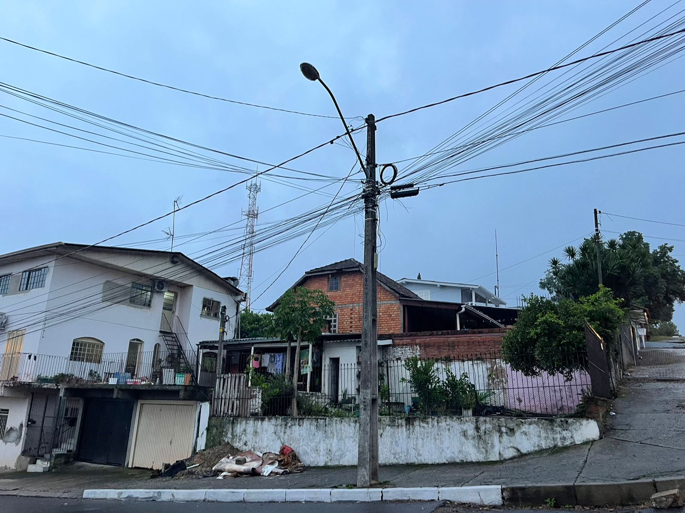

Obs.: Redação conforme original da autora.
/VM

